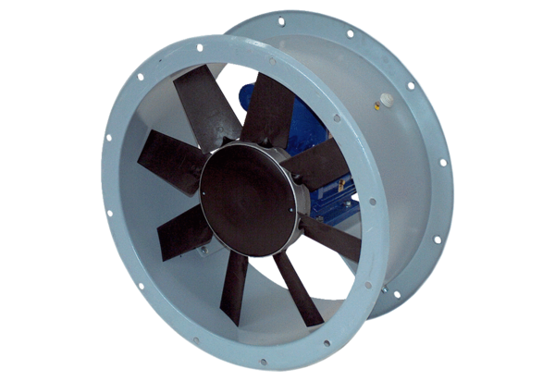Axial-Rohrventilator DAR 90/6 1,5-2Verpackungseinheit: 1 StückSortiment: C
Artikelnummer: 0073.0160Hersteller: MAICO

